<ProgressBar

android:layout_width=*"wrap_content"*

android:layout_height=*"wrap_content"*

android:indeterminateDrawable=*"@drawable/custom_loading_style"*

/>

1.在drawable目录下创建一个layer-list类型的xml resource文件

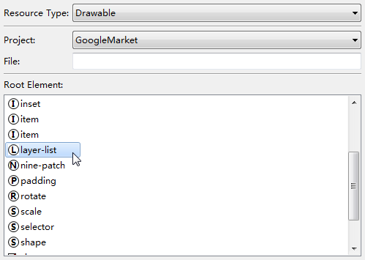

2.通过item属性设置一个背景动画，多个item可以重叠，类似FrameLayout

<layer-list xmlns:android=*"http://schemas.android.com/apk/res/android"* >

<!-- 层叠两张图片，设置旋转参数（起始角度、旋转中心、图片） -->

<item>

<rotate

android:drawable=*"@drawable/spinner_big_inner"*

android:fromDegrees=*"0"*

android:toDegrees=*"720"*

android:pivotX=*"50%"*

android:pivotY=*"50%"*

/>

</item>

<item>

<rotate android:drawable=*"@drawable/spinner_big_outer"*

android:fromDegrees=*"360"*

android:toDegrees=*"0"*

android:pivotX=*"50%"*

android:pivotY=*"50%"*

/>

</item>

</layer-list>

=====================================================

drawable:旋转的背景图片

fromDegrees:旋转起始点

toDegrees:旋转终点

pivotX、pivotY：旋转的相对圆心

3.通过在布局文件中引用ProgressBar的indeterminateDrawable属性设置自定义的背景图片